**COMPLETANDO DISEÑO DE LA CLASE CAPÍTULO 2**

**Mapa del supersistema:** Proveedores, revendedores.

**ORGANIZACIÓN**

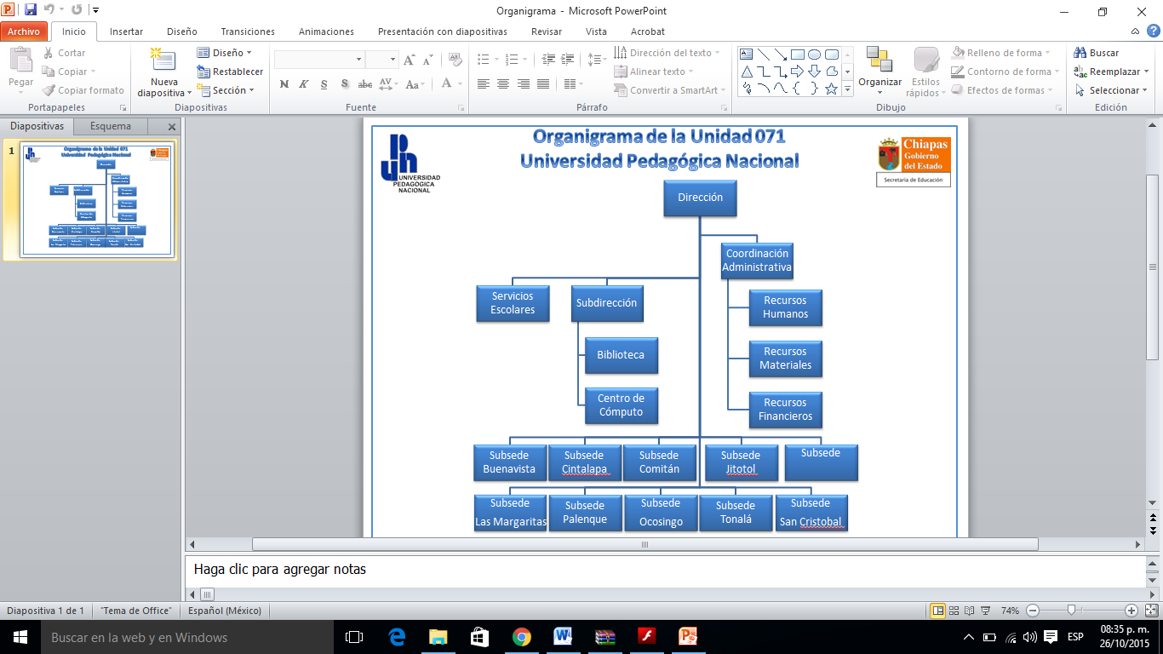

**ANÁLISIS DE NEGOCIO**

|  |  |  |  |
| --- | --- | --- | --- |
| **PRODUCTOS O SERVICIOS** | **CLIENTES O POBLACIÓN META** | **TIPO DE NECEISDAD PARA CUBRIR EN EL CLIENTE** | **COMPETIDORES** |
| Licenciaturas | Bachilleres y docentes en servicio sin profesión a fin a la docencia | Profesionalización, actualización, competencia, actualización | Instituciones privadas y públicas formadoras de docentes |
| Doctorados | Docentes en servicio o personas interesadas en la docencia | Dada la Reforma Educativa se presenta como una oportunidad para actualizarse y así contar con los elementos necesarios para evaluarse y superarse | Instituciones privadas y públicas con posgrados en el ámbito docente |
| Diplomados y cursos | Público en general con ganas de actualizarse en los temas actuales de gestión, docencia, etc… | Dada la Reforma Educativa se presenta como una oportunidad para actualizarse para poder contar con los elementos necesarios para evaluarse y superarse | Instituciones privadas y públicas, asociaciones civiles, gobiernos estatales y federales |

**MISIÓN:** Es una institución pública de educación superior con vocación nacional y plena autonomía académica; se orienta a la formación y desarrollo de profesionales de la educación y a la generación de conocimiento de acuerdo con las necesidades del país considerando la diversidad sociocultural. A partir de sus funciones sustantivas se vincula con el sector educativo, con organizaciones sociales e instituciones nacionales e internacionales, con el fin de atender la problemática educativa y el fomento a la cultura.

**VISIÓN:** Es una institución pública de educación superior, autónoma y líder en el ámbito educativo, que ha ganado prestigio nacional y reconocimiento internacional debido a la calidad y pertinencia de su oferta educativa, la relevancia de su producción científica y su capacidad de intervención en esta área. Tiene un lugar estratégico en la discusión e instrumentación crítica de las políticas públicas educativas, y la atención a temas y problemas emergentes. Se distingue por su vocación social y su compromiso ético con la justicia, la equidad y su especial consideración a los grupos en situación de discriminación o exclusión social.

**DESTINO ESTRATÉGICO**

|  |  |
| --- | --- |
| **UNIVERSIDAD PEDAGÓGICA NACIONAL** | |
| **MISION** | **VISION** |
| Es una institución pública de educación superior con vocación nacional y plena autonomía académica; se orienta a la formación y desarrollo de profesionales de la educación y a la generación de conocimiento de acuerdo con las necesidades del país considerando la diversidad sociocultural. A partir de sus funciones sustantivas se vincula con el sector educativo, con organizaciones sociales e instituciones nacionales e internacionales, con el fin de atender la problemática educativa y el fomento a la cultura. | Es una institución pública de educación superior, autónoma y líder en el ámbito educativo, que ha ganado prestigio nacional y reconocimiento internacional debido a la calidad y pertinencia de su oferta educativa, la relevancia de su producción científica y su capacidad de intervención en esta área. Tiene un lugar estratégico en la discusión e instrumentación crítica de las políticas públicas educativas, y la atención a temas y problemas emergentes. Se distingue por su vocación social y su compromiso ético con la justicia, la equidad y su especial consideración a los grupos en situación de discriminación o exclusión social. |
| **VALORES** | |
| Estamos enfocados a mantener la calidad educativa en el estado, con el desarrollo de programas acorde a las necesidades actuales y a las políticas publicas, siendo nuestra vocación la profesionalización del magisterio chiapaneco. | |
| **AREA DE GESTIÒN** | |
| DOCENCIA | INVESTIGACIÓN |
| **VALORES** | |
| Académicos de prestigio con un alto nivel de compromiso con la sociedad para un mejor porvenir y bienestar de vida, dotando al estado de herramientas necesarias para poder enfrentar los retos actuales de educación. | |
| **VALOR AGREGADO**: Oferta de trabajo, competencia laboral, desarrollo de aptitudes | |
| **ACCIONES GENERADORAS DE VALOR (OFERTA DE VALOR):** Licenciatura en Intervención Educativa, Licenciatura en Educación Preescolar y Primaria para el Medio Indígena, Licenciatura en Educación, Maestría en Educación Básica, Maestría en Educación Media Superior, Maestria en Educación y Diversidad Cultural, Diplomado en Gestión Educativa | |

**ANÁLISIS PROSPECTIVO (EXTERNO)**

|  |  |  |  |  |  |  |  |  |  |
| --- | --- | --- | --- | --- | --- | --- | --- | --- | --- |
|  | **AMENAZAS** | | | **OPORTUNIDADES** | | | **IMPACTO** | | |
| **FACTORES** | **A** | **M** | **B** | **A** | **M** | **B** | **A** | **M** | **B** |
| REFORMA EDUCATIVA |  |  |  | X |  |  | X |  |  |
| GLOBALIZACION |  |  |  | X |  |  | X |  |  |
| ECONOMÍA | X |  |  |  |  |  | X |  |  |
| PRIVATIZACION DE LA EDUCACION |  | X |  |  |  |  |  | X |  |
| TECNOLOGIA |  |  |  | X |  |  | X |  |  |

**ANÁLISIS PROSPECTIVO (INTERNO)**

|  |  |  |  |  |  |  |  |  |  |
| --- | --- | --- | --- | --- | --- | --- | --- | --- | --- |
|  | **DEBILIDADES** | | | **FORTALEZAS** | | | **IMPACTO** | | |
| **FACTORES** | **A** | **M** | **B** | **A** | **M** | **B** | **A** | **M** | **B** |
| RECURSOS ECONÓMICOS LIMITADOS | X |  |  |  |  |  | X |  |  |
| FALTA DE PERSONAL DOCENTE Y ADMINISTRATIVO | X |  |  |  |  |  | X |  |  |
| DECRETO DE CREACIÓN |  |  |  | X |  |  | X |  |  |
| UNIDAD NACIONAL |  |  |  | X |  |  | X |  |  |
| DEPENDENCIA A UN DEPARTAMENTO | X |  |  |  |  |  | X |  |  |

**ANALISIS DEL ESCENARIO EN LA UNIDAD 071 DE LA UPN**

1. Autorización del Decreto que crea la Universidad Pedagógica de Chiapas aun plazo máximo de 3 años, considerando el fin de sexenio del actual Gobernador del Estado de Chiapas, en el cual se pretende formalizar el Decreto para dar identidad académica y jurídica a la Universidad, la cual realmente pasara formar parte al nivel de Educación Superior.
2. Implementación del Proyecto Académico, considerando para los primeros tres años la apertura de nuevos programas de licenciaturas y posgrado, que atiendan la demanda actual en apego a las políticas públicas y a los objetivos del milenio.
3. Autorización del Analítico de Plazas, incrementando a casi el 100% la plantilla actual de personal administrativo y docente a fin de atender los nuevos programas de licenciaturas y posgrados ofertados.

**FACTORES:**

Epidemiológicos: Los actuales brotes de enfermedades, principalmente transmitidas por mosquitos, han generado miedo en la sociedad, lo que provoca ausentismo en las escuelas, dando paso a la deserción escolar.

Demográficos: el aumento de la población pobre, genera indiferencia hacia las instituciones de educación superior, debido a que las prioridades de supervivencia son mayores que las de profesionalización. Con la implementación de nuevos programas académicos con costos relativamente bajos, se dará atención a la población de escasos recursos.

Socioculturales: Aun en estas fechas, podemos hablar de la desigualdad que existe entre género, razas y estatus socioeconómico. Por lo anterior se pretende diversificar la atención con programas de estudios incluyentes, que beneficien a toda la sociedad sin distinción.

Económicos: dada la gran influencia de los mercados extranjeros en la economía nacional, derivado de los tratados de libre comercio, la globalización y la cooperación internacional, se mantiene un clima de dependencia económica de los países desarrollados, por lo se pretende gestionar subsidios federales y estatales, becas de superación y cualquier tipo de estímulo que pueda asegurar la continuidad de los estudios profesionales de los estudiantes.

Políticos: dada la reforma educativa, en la que obliga a los docentes ser evaluados, la Universidad Pedagógica Nacional ha implementado una serie de programas de actualización y profesionalización para el magisterio, a fin de que puedan enfrentar las diferentes evaluaciones llámese de permanencia, ingreso y estímulos.

Tecnológicos: las nuevas tecnologías dan la oportunidad de acceder a un sinfín de herramientas de apoyo al magisterio, de igual forma el cambio de modalidad de enseñanza a una forma menos presencial, los llamados estudios en línea.

Ambientales: existen infinidad de factores que afectan la calidad ambiental, lo cual va mermando la calidad de vida, por lo que se debe implementar programas académicos con responsabilidad ambiental, a fin de crear conciencia en los docentes quienes son el eslabón entre la sociedad y una educación con responsabilidad.

**DESCRIPCIÓN DE ESCENARIO:**

Se autoriza el Decreto de creación de la Universidad Pedagógica Nacional, el Proyecto Académico y el Analítico de plazas.

* Se inicia con la regularización de las plazas comisionados con el proceso de Cancelación-Creación, para homologar las plazas de los diferentes niveles de la SEF a plazas del Catálogo de Puestos de la Universidad Pedagógica Nacional.
* Al mismo tiempo se empieza a trabajar con la primera etapa de la construcción de aulas, auditorio, salas de medios, cafeterías, biblioteca, sala de cómputo y áreas verdes.
* Se crean plazas administrativas y docentes para aumentar la plantilla de personal y que atenderán los nuevos programas planteados en el Proyecto Académico.
* Se crean puestos de mandos medios, consistentes en el puesto de Rector, subsecretarios administrativos y académicos, jurídico, tesorero, contralor y directores de áreas.
* Se incrementan las actividades de las áreas sustantivas de la Unidad 071, docencia, investigación y extensión académica.

**Juan Antonio Velasco Martínez**

**20150783**